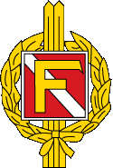
Skinkcupen 2025

Alla Friskusmedlemmar hälsas välkomna till 2025 års skinkcup!
När? Söndagen den 14:e december
Start? Kl 10:00 – 10:30
Var? Friskusstugan
Anmälan? På plats
Banor? Av varierad längd och svårighet men alla ska kunna vara med.
För vem? För alla som vill springa en sväng, fika lite och vinna skinkan.
Ta med SI-pinne om du har.
Efter orienteringen blir det gemensam fika. Det bjuds på korv med bröd, lussekatt, pepparkakor och glögg mm. Vi kommer att lotta ut presentkort från ICA.
Vem vinner skinkan, osten och korven?

Hjärtligt välkomna! Carla, Josefin, Oskar